================================================================
פרוייקט גמר: Mars Power Drive - מערכת לניהול מועדון כדורסל
מגיש: אלי קסוקר
תאריך: ינואר 2026
================================================================

----------------------------------------------------------------
פרק 1: מדריך מפורט למשתמש
----------------------------------------------------------------

1. הקדמה – מטרות האתר והצורך בו
---------------------------------
האתר "Mars Power Drive" נבנה כדי לתת מענה טכנולוגי למועדון כדורסל מקצועי.
הצורך המרכזי היה ליצור פלטפורמה המקשרת בין המאמנים לשחקנים ומאפשרת מעקב ובקרה אחר התפתחות השחקן.

מטרות המערכת:
* דיגיטציה של תוכניות האימון: מעבר מדפים ומחברות למערכת ממוחשבת.
* שיפור התקשורת: המאמן מעדכן תוכנית, והשחקן רואה זאת מיד באזור האישי.
* מעקב אישי: פרופיל אישי לכל שחקן עם נתונים פיזיים, קליעה, כושר ותזונה.
* חווית משתמש: ממשק נוח ונגיש לשחקנים ולצוות.

2. פירוט הפונקציונליות של האתר
---------------------------------
המערכת מחולקת לשני סוגי משתמשים: מאמן (Coach) ושחקן (Player).

א. מערכת הזדהות (Login):
- כניסה מאובטחת.
- זיהוי אוטומטי של סוג המשתמש והפניה לדשבורד המתאים.

ב. צד מאמן (Coach Dashboard):
- צפייה ברשימת כל השחקנים ("גריד" כרטיסיות).
- כניסה לכרטיס שחקן לצפייה בנתונים.
- עריכה ועדכון של תוכניות אימון (קליעה, כושר, תזונה).

ג. צד שחקן (Player Dashboard):
- אזור אישי עם פרטי השחקן (תמונה, גיל, גובה, עמדה).
- גישה לתוכניות העבודה המקצועיות.
- צפייה בתוכניות במצב קריאה בלבד (Read-Only).

ד. שומר מסך (Screensaver):
- מופיע לאחר חוסר פעילות ומציג את מיתוג הקבוצה.
למאמן :
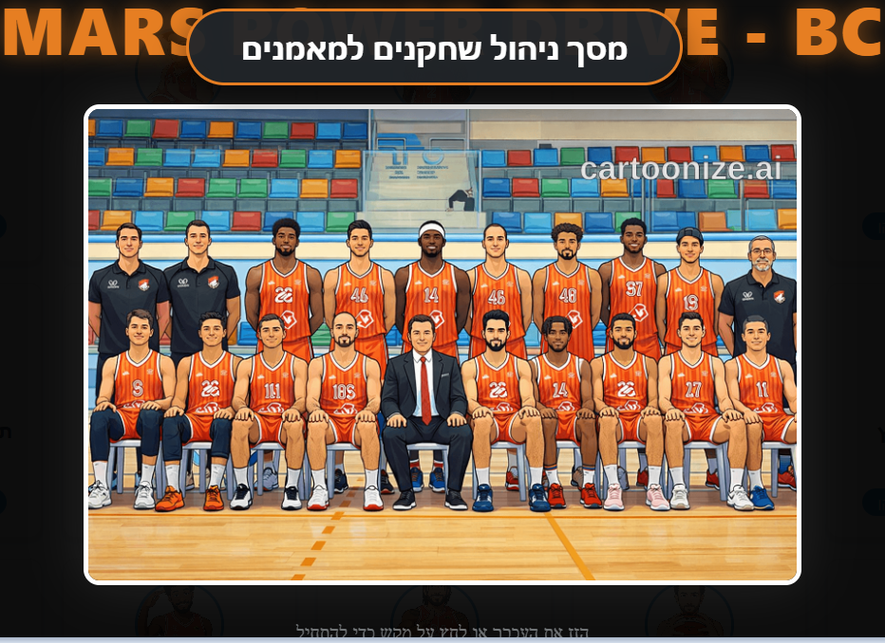

לשחקן:
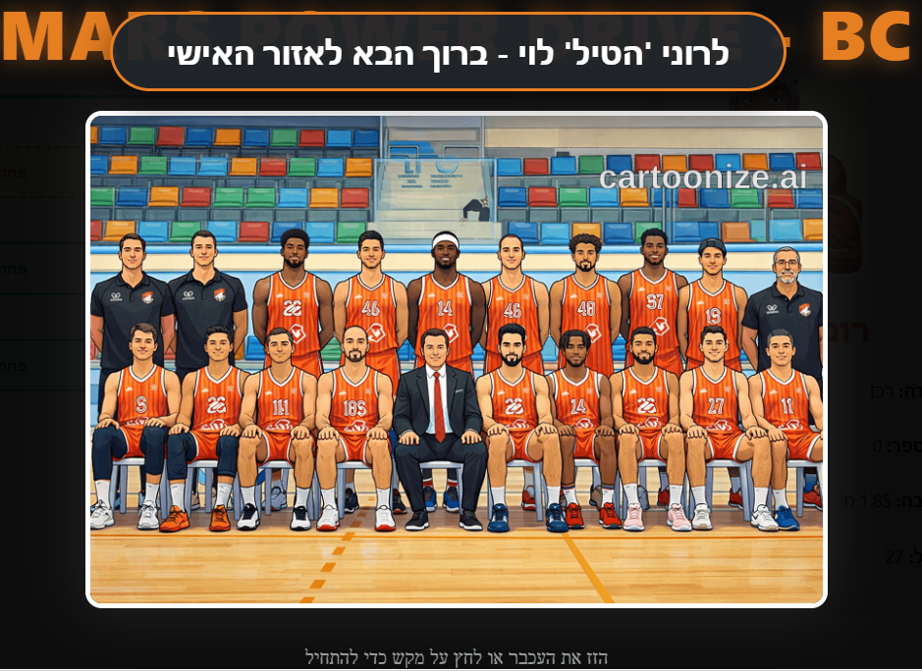
3. צילומי מסך עם הסברים
---------------------------------
[תמונה 1: מסך התחברות]
הסבר: מסך הכניסה למערכת, דורש אימייל וסיסמה.

[תמונה 2: דשבורד מאמן]
הסבר: המאמן רואה את כל סגל השחקנים ויכול לבחור במי לטפל.

[תמונה 3: חלון עריכת תוכנית]
הסבר: מודל המאפשר למאמן להקליד ולשמור הנחיות מקצועיות.

[תמונה 4: אזור אישי לשחקן]
הסבר: התצוגה שהשחקן רואה – פרטים אישיים וכפתורים לתוכניות.

----------------------------------------------------------------
פרק 2: מדריך למתכנת
----------------------------------------------------------------

1. הסבר על מסד הנתונים (MongoDB)
---------------------------------
הפרוייקט משתמש ב-MongoDB (מסד נתונים NoSQL).
הבחירה נעשתה בגלל הגמישות במבנה הנתונים (Documents) וההתאמה הטבעית ל-JavaScript ו-Node.js.

2. הסבר על המודלים ב-Mongoose
---------------------------------
א. User Model:
מייצג את המשתמשים הכלליים (מאמנים). מכיל: email, password, role, name.

ב. Player Model:
מייצג את השחקנים. מכיל אובייקטים מקוננים לתוכניות:
- trainingPlan: מכיל טקסטים לאימון קליעה וכושר.
- nutritionPlan: מכיל את תפריט התזונה.
- personalDetails: גובה, עמדה, מספר חולצה, תמונה.

3. זרימת המידע (Data Flow)
---------------------------------
ארכיטקטורת MVC (Model-View-Controller):
1. Client (React): שולח בקשת HTTP (למשל שמירת תוכנית) באמצעות Axios.
2. Server (Express): מקבל את הבקשה ב-Route המתאים.
3. Controller: מבצע לוגיקה וולידציה.
4. Model (Mongoose): שומר/שולף את המידע מ-MongoDB.
5. Response: השרת מחזיר JSON לקליאנט לעדכון התצוגה.

4. פירוט חבילות (Dependencies)
---------------------------------
Server (Backend):
- express: הקמת השרת וניהול נתיבים.
- mongoose: עבודה מול MongoDB.
- dotenv: משתני סביבה.
- cors: גישה מדומיין אחר.
- bcryptjs: הצפנת סיסמאות.
- jsonwebtoken: אימות משתמשים (Auth).

Client (Frontend):
- react: בניית ממשק המשתמש.
- react-router-dom: ניווט בין דפים (SPA).
- axios: בקשות HTTP.

5. ייחודיות הפרוייקט
---------------------------------
- Monorepo: שרת ולקוח באותו Repository לניהול נוח.
- מודלים גמישים: עדכון דינמי של תוכניות ללא שינוי סכמה.
- רכיבי UI מותאמים אישית: כרטיסי שחקן, מודלים ושומר מסך.

----------------------------------------------------------------
פרק 3: שונות
----------------------------------------------------------------

1. כתובת ה-GitHub
-------------------
https://github.com/eli68k/mars-power-drive

2. כתובת האתר (Render)
------------------------
(להשלים כאן את הלינק אם העלית את האתר, או לרשום "רץ לוקאלית")

3. הערות לשיפור ושימור
------------------------
- שימור: החומר בקורס הועבר בצורה ברורה, התרגול המעשי תרם רבות.
- שיפור: (מקום להערה אישית שלך)

================================================================
סוף מסמך
================================================================

